Крылатые качели
Из т/ф «Приключения Электроника»
Сл. Ю. Энтина муз. Е. Крылатова
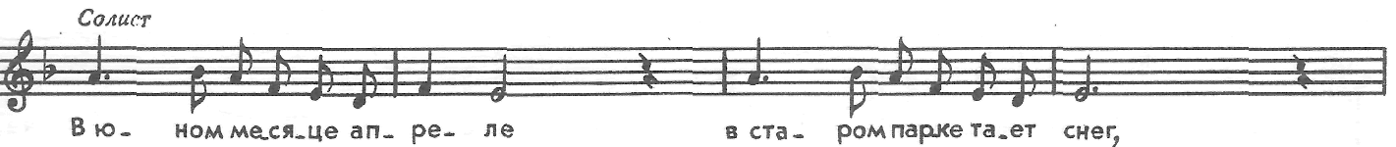
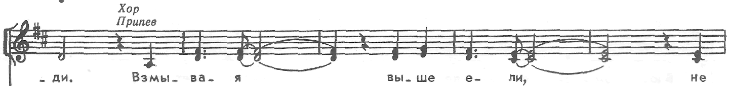
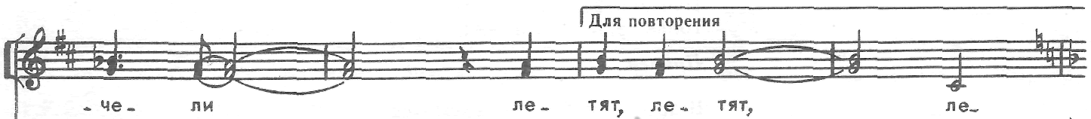
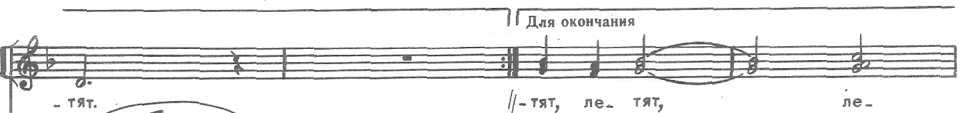
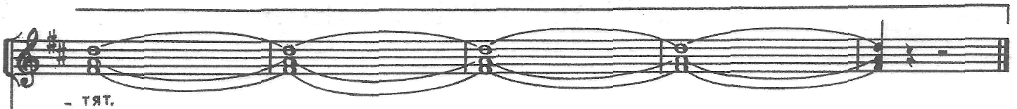
Детство кончится когда-то,  Ведь оно не навсегда.  Станут взрослыми ребята,  Разлетятся, кто куда.  А пока мы только дети.  Нам расти еще, расти!  Только небо. Только ветер.  Только радость впереди. Припев | Шар земной быстрей кружится  От весенней кутерьмы.  И поют над нами птицы,  И поем, как птицы, мы.  Позабыто всё на свете!  Сердце замерло в груди!  Только небо. Только ветер.  Только радость впереди. Припев

